06. Januar - Heilige Drei Könige / Epiphanias  An diesem Tag wird das Fest der Erscheinung des Herrn / der menschlichen Gegenwart Gottes in Jesus (Epiphanias) oder Heilige Drei Könige gefeiert. Geschichtlich ist an diesem Tag schon im dritten Jahrhundert die Taufe Jesu gefeiert worden. Heute erinnert man an die Geschichte der Weisen aus dem Orient. Sternsinger gehen von Haus zu Haus, singend, segnend und um Gaben für Kinder in der „Dritten Welt“ bittend. | 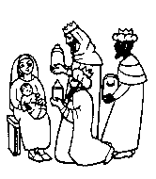

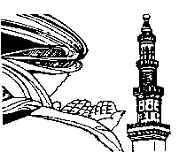 | 18. Februar 2026 - 1. Ramadan - Beginn des Fastenmonats  Der Ramadan (neunter Monat des islam. Kalenders) ist für die Gläubigen eine Zeit der Buße und des gegenseitigen Vergebens, der Solidarität unter den Gläubigen und der Stärkung des moralischen Lebens. Von Sonnenaufgang bis Sonnenuntergang wird gefastet, d.h. Essen, Trinken, Rauchen und geschlechtliche Beziehungen sind untersagt. Vom Fastengebot sind u.a. Kinder, Schwangere, Kranke und Reisende befreit
18.Februar 2026 - Aschermittwoch  Am Aschermittwoch beginnt die vierzigtägige Vorbereitungszeit (Sonntage sind ausgenommen) auf das Osterfest, eine Fasten- und Passionszeit (Erinnerung an den Leidensweg Jesu). In den kath. Kirchen wird den Gläubigen ein (symbolisches) Aschenkreuz auf die Stirn gezeichnet. Man wird sich seiner Sünden bewusst. Die Art des Fastens wird heute meistens individuell bestimmt; z.B. die evang. Fastenaktion „Sieben Wochen ohne“. |  | 
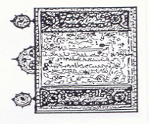 | 16. März 2026 - Laylat al-qadr - Nacht der Bestimmung  Die Nacht erinnert an die Offenbarung der 97. Koransure. In feierlichen Worten preist diese Sure die Herabsendung des göttlichen Wortes. „Die Nacht der Besinnung ist besser als tausend Monate. Die Engel und die (göttliche) Offenbarung steigen mit Erlaubnis Gottes herab. Frieden ist um sie bis zum Aufgang der Morgenröte.“
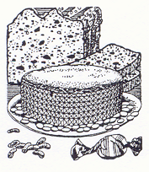 | 20.März 2026 - Id al-Fitr - Fest des Fastenbrechens  Mit diesem zweithöchsten islamischen Fest, das über drei Tage gefeiert wird, schließt freudevoll der Fastenmonat Ramadan. An Gott wird Dank gerichtet, dass er die Einhaltung der Fastentage wieder ermöglicht hat. Die Gläubigen hoffen auf die Vergebung ihrer Sünden. Die Freude des Festes wird durch Glückwünsche, Geschenke und Besuche ausgedrückt. Dabei werden etwaige Differenzen begraben, um einen Neuanfang in Frieden und gegenseitiger Vergebung wagen zu können.
02.April 2026 - Gründonnerstag  An diesem Tag wird der Einsetzung des Abendmahls / der Eucharistie durch Jesus mit seinen zwölf Jüngern und der Fußwaschung gedacht.  03.April 2026 - Karfreitag  Karfreitag ist der Tag der Kreuzigung und des Todes Jesu von Nazareth. Er wird mit Gottesdiensten, Feiern der Todesstunde Jesu und Kreuzes -Verehrungen begangen. Er ist ein strenger Buß- und Fasttag. |  | 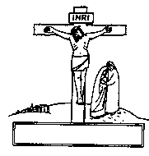

05. und 06. April 2026 - Ostern  Ostern ist das Fest der Auferstehung Jesu. Es ist das höchste Fest der Christenheit und ein frühchristlicher Tauftag. Es beginnt vielfach mit der Feier der Osternacht und dem Entzünden der Osterkerze (Christus: Ich bin das Licht der Welt) oder einer Morgenandacht. Das (Opfer)-Lamm symbolisiert den Sieg Gottes über Tod und Leid. Auch die von Kindern gesuchten Ostereier symbolisieren den Sieg des Lebens über den Tod. | 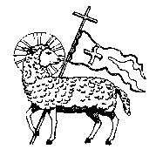

14. Mai 2026 - Christi Himmelfahrt  Vierzig Tage nach Ostern gedenken die Christen der Aufnahme Jesu in den Himmel. Die Gottesdienste finden oft „im Grünen“ statt. |  | 
24. und 25. Mai 2026 - Pfingsten  Es ist das Fest des Heiligen Geistes (Symbol: Taube) und wird fünfzig Tage nach Ostern gefeiert. Die Jünger Jesu begannen unter dem Einfluss von Gottes Heiligem Geist die Botschaft Jesu allen Menschen zu verkünden. Pfingsten ist der Geburtstag der christlichen Kirche. |  | 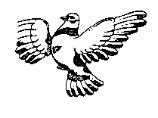
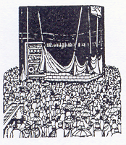 | 27.bis 29.Mai 2026 - id al-adha - Opferfest  Dieses höchste islamische Fest dauert gewöhnlich vier Tage. Es wird zeitgleich am Ende der Pilgerreise nach Mekka (hadsch) gefeiert. Das Opferfest erinnert daran, dass Abraham aufgrund eines Traumes bereit war, im Gehorsam gegen Gott seinen Sohn Ismael zu opfern. Doch Gottes Engel wehrte dies ab und ein Tier wurde stattdessen geopfert. Das geschieht deshalb auch noch heute. Das Fleisch wird u.a. an Bedürftige verteilt.
04. Juni 2026 - Fronleichnam  Fronleichnam, das „Hochfest des Leibes und Blutes Christi“, ist seit dem 13. Jahrhundert bezeugt und wurde zu einem der höchsten katholischen Feste. Bei einer Prozession im Freien wird die geweihte Hostie (Leib Christi) in einem kostbaren Schaugefäß mitgeführt und gezeigt. An Außenaltären wird Station gehalten mit Evangelien-Lesung, Gesang, Gebet und Segen. |  | 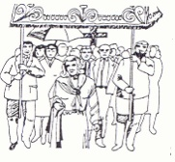
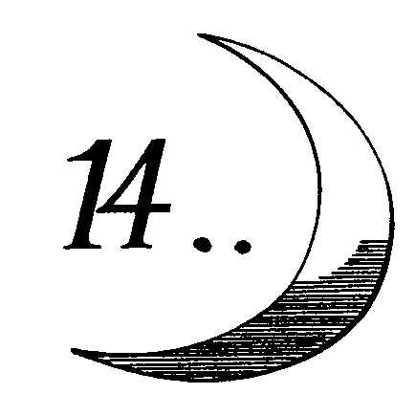 | 16. Juni 2026 - 1. Muharram - Neujahrsfest  Mit dem ersten Tag des ersten Monats des islamischen Kalenders beginnt das neue  Jahr, d.h. das Jahr 1448. Der Tag erinnert an die Auswanderung Mohammeds  von Mekka nach Medina im Jahre 622, wo er die erste islam. Gemeinschaft gründete. Dies ist einer der Tage, an denen man Zakat (Pflichtabgabe vergleichbar mit der Kirchensteuer) entrichtet.
 | 26. Juni 2026 - Aschura-Tag  Dieser Bet- und Fasttag wird in der islamischen Welt unterschiedlich begangen. Einige gedenken an diesem Tag an Adams Reue bei der Vertreibung aus dem Paradies; andere, dass an diesem Tag Noah nach der großen Flut die Arche verließ bzw. dass Jona durch einen Fisch gerettet wurde. Für die Schiiten und Aleviten ist der ganze Monat Muharram ein Trauermonat. Besonders wird an diesem Tag des Märtyrertodes von Husain, des Enkels Mohammeds gedacht. An diesem Tag gibt man gerne ein Almosen.
25. August 2026 - Maulid an nabi, Geburtstag Mohammeds
In vielen islamischen Ländern wird der Geburtstag des Propheten gefeiert. Teils als Lichter-Fest, an dem man Geschichten aus dem Leben Mohammeds erzählt - mancherorts im Gedenken an seinen Tod.
04. Oktober 2026 - Erntedankfest  An diesem Sonntag wird in den Gottesdiensten (vielfach spezielle Familiengottesdienste) Gott für die Ernte des Jahres gedankt. Dazu werden oftmals Altar und Altarraum mit Erntegaben geschmückt. Es wird auch an die hungernden Menschen in der Welt erinnert, für sie gebetet und Geld gesammelt |  | 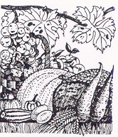
31. Oktober - Reformationsfest  Die evangelischen Christen gedenken an diesem Tag der Reformation durch Martin Luther. Dieser soll 1517 seine 95 Thesen zu Ablass und Buße an die Tür der Schlosskirche zu Wittenberg angeschlagen haben. Damit wurde die Reformation der Westkirche eingeleitet. |  | 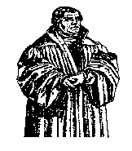
01. + 02. November - Allerheiligen / Allerseelen  Die katholischen Christen gedenken an diesen Tagen der Heiligen und Märtyrer der Kirche sowie aller Verstorbenen. Sie besuchen die Friedhöfe und schmücken die Gräber. |  | 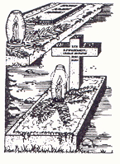
11. November - St. Martinstag  Es ist der Gedenktag an den Bischof Martin von Tours und an Martin Luthers Tauftag. Martin von Tours wurde in Ungarn geboren und war bis zu seiner Taufe Soldat. Als Christ verweigerte er den Militärdienst und wurde später Bischof von Tours. Der Überlieferung nach teilte er seinen Offiziers-Mantel mit einem frierenden Bettler. Kinder folgen dem Beispiel St. Martins und ziehen an diesem Tag mit Laternen (Lichtbringer in der Dunkelheit der Welt) durch die Straßen und teilen miteinander Gebäck. |  | 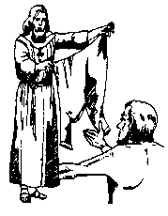
18. November 2026 - Buß- und Bettag  Der Buß- und Bettag der evangelischen Kirche hatte ursprünglich öffentlichen Charakter. Die gesamte Bevölkerung wurde angesichts von Not und Unge- rechtigkeit zum Gebet aufgerufen. Dieser Charakter ging zugunsten eines stärker individuellen Verständnisses von Buße und Bitte verloren, wurde aber durch die jährliche ökumenische Friedensdekade wieder aufgenommen. |  | 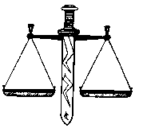
22. November 2026 - Ewigkeits- oder Totensonntag  bzw. Christkönigsfest  Am letzten Sonntag des Kirchenjahres wird in den evang. Kirchen der Verstorbenen gedacht und der Blick über den eigenen Tod hinaus auf das Kommen Christi (des Messias) und das bevorstehende Reich Gottes gerichtet. Mit diesem Sonntag endet das christliche Kirchenjahr. |  | 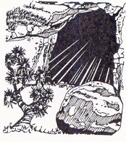
29. November 2026 - 1. Advent  Advent (Ankunft) ist die Vorbereitungszeit auf das Weihnachtsfest. In den Gottesdiensten an den 4 Adventssonntagen steht die Vorgeschichte der Geburt Jesu im Mittelpunkt. Die Adventszeit ist eine Buß- und Besinnungszeit. Mit ihr beginnt das neue Kirchenjahr.  06. Dezember - Nikolaustag  An diesem Tag wird an Nikolaus, den sozial engagierten Bischof von Myra (heutige Türkei) erinnert. Kinder erhalten oftmals kleine Geschenke. |  | 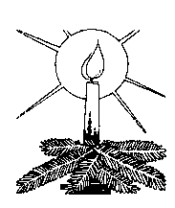
25. + 26. Dezember - Weihnachten / Christfest  Die Feier des Weihnachtsfestes beginnt am Heiligen Abend (24. Dez.) mit der Christvesper oder Christmette. Weihnachten erinnert an die Geburt Jesu (islam. Isa), an die Menschwerdung Gottes in Gestalt eines Kindes. Es wurde erstmals im vierten Jahrhundert in Rom begangen und fand rasche Ausbreitung im Abendland. Weihnachten ist das volkstümlichste der christlichen Feste. |  | 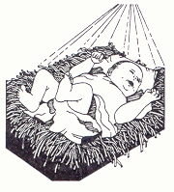

Herausgeber: Christlich - Islamischer Verein Hochrhein e.V. Rheinfelden /Bd.
Belchenstr. 2, D 79618 Rheinfelden – www.civh.de

Redaktionskreis: Abdelhamid Baioui, Dagmar Henninger


2026
Meine Feste – Deine Feste

CIV – INFO

Christlich-islamischer Verein Hochrhein e.V.

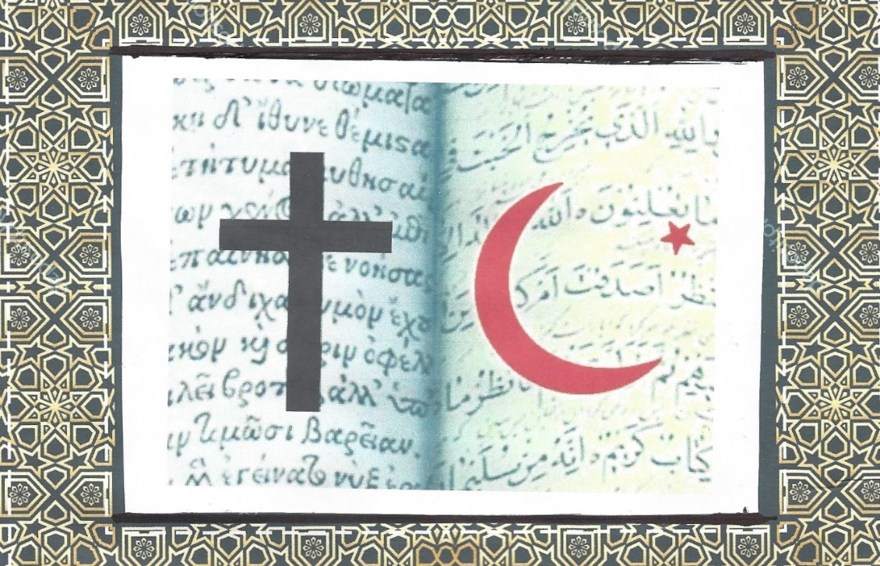

Christliche Feste 2026 Islamische Feste 2026

Jedes Geschehen unter dem Himmel hat seine Stunde.
Bismillahi-r-rahmani-r-rahim – Im Namen Gottes, des Erbarmers,
des Barmherzigen.

Das vorliegende CIV-INFO gibt einen zeitlichen und inhaltlichen Überblick über die wichtigsten islamischen und christlichen Fest- und Gedenktage des Jahres 2026. Da sich die islamischen Fest- und Gedenktage nach den örtlichen Mondphasen richten, können sie um einen Tag gegenüber dem genannten Datum schwanken.

